«Любите ли вы меня?»

Консультация для родителей
Подготовила: ст.воспитатель Аунина В.А.

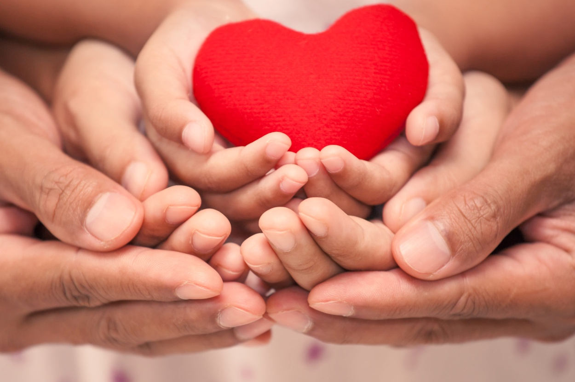
Семья – это важнейший фактор долголетия и здоровой жизни. Первые жизненные уроки ребенок получает в семье. Его первые учителя – отец и мать. Семья дает ребенку первые представления о добре и зле, формирует представления о нормах поведения в обществе. Ребенок, наблюдая за отношениями отца и матери в повседневной жизни, усваивает определенный тип отношений между мужчиной и женщиной. Именно эта модель будет определять дальнейшее поведение ребенка в социуме.
Ребенок постоянно держит в голове вопрос, обращенный к родителям: «Любите ли вы меня?» И ответ на этот вопрос содержится в родительском поведении, в их словах, отношениях, поступках. Причина многих натянутых отношений и непонимания заключается не в том, что родители не любят своих детей, а в том, что они часто не знают, как эту любовь донести до ребенка, особенно до подростка, который уже не так открыт и доверчив.
Для полноценного и гармоничного развития ребенка необходимы два типа любви – материнская и отцовская, - которые отражают функциональные различия в воспитании отца и матери. Материнская любовь безусловна, ее задача – адаптация ребенка к жизни. Она формирует у ребенка уверенность в себе, снижает уровень тревожности, воспитывает доверие к миру и приятие внутреннего мира человека.
Отцовская любовь «представляет другой полюс человеческого существования: мир мыслей, вещей, созданных человеческими руками, закона и порядка, дисциплины, путешествий и приключений». Это обусловленная любовь. Она способствует развитию у ребенка таких качеств, как установка на самосовершенствование, стремление к достижению целей, желание быть лучше… Положительная сторона отцовской любви – ее можно добиться трудом. В отношениях родителей и детей любовь может выражаться на разных языках. Рассмотрим основные языки родительской любви.
Прикосновение.
Ребенка, чей основной язык – прикосновения, достаточно поцеловать, желая доброго утра, или погладить по голове перед сном, обнять или похлопать по плечу, выражая свою поддержку и одобрение, чтобы в течение дня он чувствовал родительскую любовь.
Эмоциональное выражение чувств.
Для ребенка очень важна атмосфера, которая создается в семье. Холодный «родитель-компьютер» не сможет показать ребенку всю красоту окружающего мира, всю гамму чувств и эмоций в человеческих отношениях, и следовательно, научить любви. Ребенок в точности копирует «маски» своих родителей, степень их искренности и доверительности в отношениях.
Слова поощрения.
Для ребенка, «разговаривающего» на этом языке, очень важны своевременная похвала, поддержка, одобрение. Такой ребенок без комплементов и похвалы становится вялым, делает все без энтузиазма. Но необходимо помнить, что нельзя хвалить не по делу: он становится не уверенным в себе, а самоуверенным и, более того, учится обманывать – ведь в глубине души он чувствует, что его хвалят не по заслугам.
Забота.
Забота и помощь ребенку очень необходимы для его развития. Родители должны заботиться о его питании, о здоровье, одежде, оказывать внимание и помогать в значимых для ребенка делах.
Подарки.
Подарок становится символом любви лишь тогда, когда ребенок видит, что родители о нем действительно заботятся. Часто у родителей не хватает времени, и, чтобы загладить свою вину, они задаривают ребенка подарками. Очень быстро все подаренные вещи обесцениваются, так как не имеют под собой чувства. Игрушки уже не вызывают интереса, вместо отношений у детей на первом месте вещи. А вещи сами по себе счастья не приносят. Подарки делать нужно не часто и всегда со смыслом.
Совместный отдых.
Для ребенка, язык которого свободное время, нужно больше времени проводить с родителями, чтобы чувствовать себя любимым. Если мама загружена делами и заботами, гонит от себя ребенка, тот со временем решит, что маме неприятно его общество. Больше общайтесь с детьми, вместе ходите в театр, в кино, в зоопарк…
Совместный труд.
Ребенок всегда с радостью принимает участие в общих мероприятиях, проводимых семьей. Можно поручить ему часть работы, которая ему по силам, творчески помогая ему справиться наилучшим образом, включая его в «круг» взрослых обязанностей, подчеркивая важность его труда для общего дела. Таким образом, у ребенка будет формироваться чувство ответственности за свой вклад и за общее дело, чувство сплоченности и радости от совместного творчества.

